**LA MARINERA**

La marinera es un baile de pareja suelto, el más conocido de la costa del Perú. Se caracteriza por el uso de pañuelos. Es un baile muestra del mestizaje hispano-amerindio-africano, entre otros. El nombre se debe a Abelardo Gamarra Rondó, El Tunante, quien rebautizó al baile como «marinera» en 1879. El año 2012 el congreso de la república peruana declaró celebrar el Día de la Marinera el 7 de octubre, día de nacimiento de Augusto Áscuez Villanueva, uno de sus principales intérpretes.

Era muy popular en el siglo XIX. De todos modos, existen diversas teorías o corrientes sobre su origen y evolución.

El 30 de enero de 1986, las formas coreográficas y musicales de la marinera en todas sus variantes regionales fueron declaradas Patrimonio cultural de la nación peruana por el Instituto Nacional de Cultura del Perú, siendo ésta la primera declaratoria de este orden otorgado por el estado peruano.

**DENOMINACIÓN**

Según el músico y compositor chileno de la época José Zapiola Cortés, la zamacueca, origen de la cueca chilena, habría llegado a Chile procedente del Perú entre 1824 y 1825. Con el tiempo, adquirió características propias y, posteriormente, hacia el final de la Guerra contra la Confederación Perú-Boliviana (1839), junto con las tropas chilenas del Ejército Unido Restaurador, el baile volvió al Perú como «chilena».

En el artículo «El baile nacional» de su libro Rasgos de pluma (1902), Abelardo Gamarra Rondó, apodado El Tunante, señala que el baile era conocido con diversos nombres antes de la Guerra del Pacífico; sin embargo, hasta 1879, año del inicio de la guerra, su nombre más generalizado era «chilena»:

*El baile popular de nuestro tiempo, se conoce con diferentes nombres: se le llama tondero, mozamala, resbalosa, baile de tierra, zajuriana y hasta el 79 era más generalizado llamarlo chilena; fuimos nosotros los que, una vez declarada la guerra entre el Perú y Chile, creíamos impropio mantener en boca del pueblo y en momentos de expansión semejante título, y sin acuerdo de ningún Consejo de Ministros, y después de meditar en el presente título, resolvimos sustituir el nombre de chilena por el de marinera; tanto porque, en aquel entonces la marina peruana llamaba la atención del mundo entero y el pueblo se hallaba vivamente preocupado por las heroicidades del “Huáscar”, cuanto por el balance, movimiento de popa, etc. etc. de una nave gallarda dice mucho con el contoneo y lisura de quien sabe bailar, como se debe, el baile nacional. Marinera le pusimos, y Marinera se quedó [...] El pueblo le ha tomado cariño y lo que el pueblo quiere, lo consagra con su bendición inmortal.*

Abelardo Gamarra.

La primera marinera compuesta por El Tunante fue escrita en marzo de 1879 y se llamó "La Antofagasta", puerto boliviano ocupado por Chile en esos días, según indica Julio Rojas Melgarejo, mientras que la primera marinera compuesta para ser cantada y acompañada con piano se creó en 1892 con el nombre de "Concha de perla", con letra de José Alvarado "Alvaradito" y música de El Tunante.

**ORIGEN**

**CORRIENTE PERUANISTA**

Esta corriente sostiene que este baile es exclusivamente peruano. El historiador peruano Rómulo Cúneo Vidal indica que la zamacueca era una danza de descanso, cuyo nombre proviene del quechua zawani, que significa baile del día de descanso y que zamiquiqui era el descanso campesino luego de una semana de trabajo durante el Virreinato del Perú. Sus afirmaciones se respaldan en huacos de la Cultura mochica e Inca donde el hombre tiene la mano en la cintura y la mujer la mano en la espalda y ambos sostiene un bolso o pañuelo.

**CORRIENTE HISPANISTA**

Según esta corriente la marinera estaría inspirada en los bailes virreinales de salón como el Minué, Cuadrilla, Rigodón, los que fueron copiados por la servidumbre y luego el pueblo. Las melodías, los tonos, la guitarra y el arpa conforman el aporte hispánico al baile.

Los ritmos europeos como el "Fandango" y las "Cashuas" permitieron la creación de la Sajuriana chilena, el Zambo venezolano, el Cielo o cielito Gaucho rioplatense, el Tas-be mexicano, el Bambuco granadino, el Amor Fino ecuatoriano y el Toro Mata en el Perú.

El argentino Carlos Vega argumenta que la zamacueca nace en 1610 en el barrio de Malambo, indicando que es una danza de pareja suelta, picaresca y donde los bailarines usan un pañuelo en la mano.

**CORRIENTE AFRICANISTA**

Esta sostiene que su origen es afroperuana puesto que han sido zambos y negros los principales danzantes recordando los bailes africanos. La denominación "Zamacueca" provendría de "Zamba clueca" donde la "zamba" (mujer mestiza negro/amerindio) realiza movimientos como una gallina "clueca" que ha puesto un huevo. El músico Nicomedes Santa Cruz indica que la denominación proviene de "Samba" y "Cuque" dialecto de Kimbundo que significa: "venia para empezar el lundú".

A inicios de 1800 el baile se llamó "Zamba" y luego "Zamacueca", que los africanistas consideran el origen de la marinera y otros bailes como la "mozamala", la "cueca", el "baile del pañuelito".

El costumbrista Fernando Romero indica que el baile colonial llamado "Zamba" realizado por bozales y mulatos es la madre de la Zamacueca y abuela de la Marinera. El investigador José Durand sustenta que la Zamacueca es la madre de la Marinera.

**VARIANTES**

**MARINERA SEGÚN PANCHO FIERRO.**

La marinera posee variantes en la costa, sierra y selva del Perú: la marinera limeña, tumbesina, ayacuchana, puneña, cusqueña, lambayecana, piurana, cajamarquina, arequipeña, liberteña, ancashina, iqueña, moqueguana, selvática, huanuqueña etc.

**MARINERA LIMEÑA**

Es elegante, cadenciosa y usa un pañuelo. Puede interpretarse en tono musical mayor o menor. La marinera de contrapunto o "canto de jarana" suele constar de tres cuartetas, resbalosa y fuga (puede ser más de una). Siendo un contrapunto de canto, la Marinera Limeña es improvisación pura, y es rica y compleja en su ejecución. En cuanto a los instrumentos con que se interpreta, se encuentran hoy la guitarra, el cajón y las palmas del público. Antiguamente, la marinera en la región de Lima se interpretó también con arpa y ocasionalmente bandurria o laúd, en cuanto a los instrumentos de cuerda. En cuanto a la percusión esta era enriquecida con la presencia del tamborete, instrumento con la apariencia de una mesa (como puede verse en la revista Mundial), del que lamentablemente no queda hoy ningún ejemplar. Este instrumento fue luego reemplazado por el Cajón.

Se concluye la marinera con la fuga, una suerte de exaltación que finaliza el baile en una forma muy alegre.

La marinera limeña tiene un parámetro en su canto y música, este canto fue llevado al baile ordenándolo por medio de amarres y cambios de sitios que los bailarines deben cumplir con rigor.[cita requerida]. La bailarina más famosa de la historia fue la legendaria Bartola Sancho Dávila. Los intérpretes más sobresalientes fueron Los Hermanos Ascuez, el trío Los Troveros Criollos y el conjunto Tradición limeña con el vocalista Rafael Matallana.

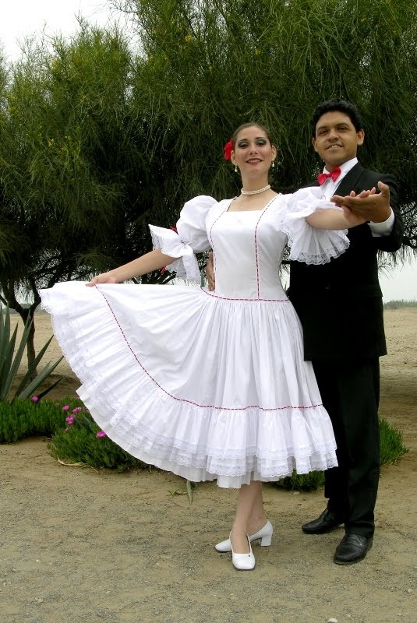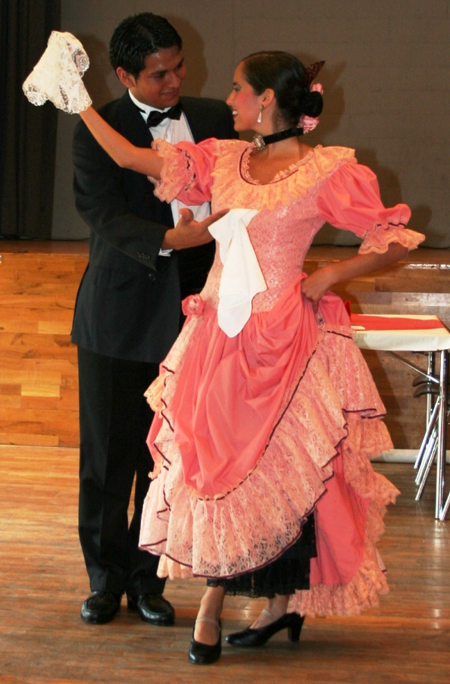

**MARINERA NORTEÑA**

Se desconoce su origen exacto. Adquirió características de bailes coloniales de nativos norteños y fue conocida como marinera durante la Guerra del Pacífico.

En la marinera norteña el hombre baila con zapatos, en cambio la mujer, que representa a la campesina, no los usa. Con la práctica constante las plantas de los pies de las bailarinas se les curten y endurecen y pueden bailar descalzas sobre suelos irregulares , muy ásperos y con frecuencia extremadamente calientes sin que esto afecte la calidad del baile, algo muy apreciado por el público y que para ellas es motivo de gran orgullo.

"La danzante de marinera debe presentarse en la pista de baile vistiendo sus mejores trajes pero con los pies desnudos, de la misma forma que lo hacían las campesinas norteñas del siglo XIX."

"Estando obligadas a bailar descalzas en cualquier superficie sin mostrar ninguna incomodidad, las bailarinas profesionales deben practicar lo suficiente para desarrollar callos gruesos en las plantas de sus pies."

"También se acostumbra que la mujer baile sin zapatos, al igual que las personas del lugar, y que en un alarde de preservar la tradición las mujeres del lugar que bailan la marinera asumen una actitud de orgullo al endurecer los pies con gruesos callos para poder soportar el rigor de la danza en superficies difíciles, es de esa manera como se exige bailar hoy en los diferentes concursos. Para el caso de los hombres no hay tal disposición."

"La bailarina en este tipo de marinera baila descalza sin importar el suelo, y una bailarina profesional de Marinera Norteña usualmente practica lo suficiente para desarrollar callos gruesos en las plantas de sus pies de modo que pueda bailar cómodamente en pavimento caliente o en asfalto áspero."

La marinera en el norte (departamentos de Lambayeque, La Libertad, Piura y otros) es ágil, elegante, libre, alegre y espontánea, mostrando durante todo el baile un coloquio amoroso en el cual la dama coquetea con picardía, astucia e inteligencia expresando su afectividad, mientras el varón galantea, acompaña, acecha y conquista a su pareja. Este mensaje se desarrolla durante la ejecución del baile y es necesario que sea cantada como en el caso de la "Limeña", aunque también se puede bailar con banda de músicos. Se trata de un baile de contrapunto donde el varón y la dama deberán demostrar su destreza y habilidad.

En lo referente al vestido típico de las damas debemos mencionar que no existen vestidos de marinera, sino más bien las bailarinas deben lucir vestidos típicos de los pueblos norteños a la usanza de como vestían a comienzos del siglo XIX, eso sí, bailando siempre con los pies descalzos. Es completamente inaceptable el uso de zapatillas, ballerinas o cualquier clase de calzado para la interpretación de este baile.En los varones es muy conocido el típico traje del cholo norteño, por algunos conocidos ¨de chalán¨, con poncho de telar y de hilo, acompañado de sombrero de paja de ala ancha. En algunos pueblos del norte se usa el terno de dril blanco de cBostura simple, característico de toda la costa norte peruana. En cuanto al calzado este debe ser negro y de vestir.

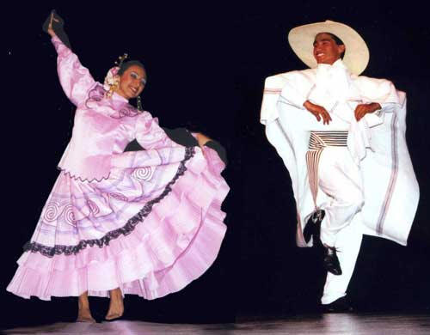

**MARINERA AREQUIPEÑA**

Dentro de las Marineras la más similar a la cueca, ya que desde la provincia de Arequipa la antigua ´´Zamacueca´´ fue llevada a países como la actual Bolivia,Chile y Argentina ,de carácter mas campesino y alegre a diferencia de la formal marinera limeña o la elegante norteña ,contrastando con la última en la arequipeña se usan frecuentemente el acordeón, la guitarra y la mandolina ,y en sus canciones es común escuchar jergas arequipeñas que animan las melodías .

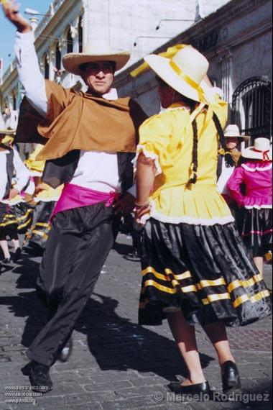

**MARINERA PUNEÑA**

Es una danza de carácter carnavalesco; con movimientos muy cadenciosos, danzada una a continuación de otra.

La marinera puneña presenta movimientos cadenciosos, con un carácter carnavalesco seguida de un Huayno Pandillero o ''Pandilla''. Creadas en el estrato social llamado "cholada" (hombres mestizos de Puno).

La Marinera y Pandilla Puneña se baila durante los ocho días que duran los carnavales posteriores a la Fiesta que se realiza en honor a la Virgen de la Candelaria. Sus coreografías muestran toda la vistosidad, alegría y elegancia por parte de los danzantes, quienes bailan al ritmo del ''bastonero'', personaje que se encarga de dirigir el baile y orientar los cambios durante el desarrollo de la danza.  
  
Es conocida como la ''Reina de las Danzas Puneñas'' porque no compite con otras danzas durante los concursos públicos, pues solamente se exhibe durante la temporada de los carnavales.

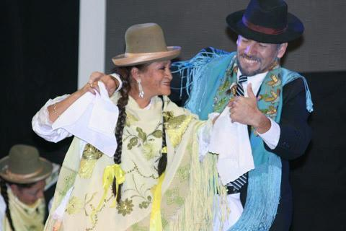

**MARINERA SERRANA**

Tiene más influencia del Huayno. Generalmente en tono menor, con movimientos lentos, se repite dos veces y termina en fuga de Huayno. Tiene más elementos de mixtura (Mestizaje) tanto en sus pasos como en el vestuario e instrumentos, tales como Cajamarca, Ayacucho, Ancash. Todas tienen tanto semejanzas como diferencias entre sí, dependiendo de las influencias españolas y andinas de cada sector o región.

Este baile data de mediados de la colonia y se afirma en la época republicana. Es un baile propio de los pueblos de la zona andina del departamento de Piura, en especial de la provincia de Morropón, pero que se ha arraigado en Ayabaca y se baila en casi todos los eventos artísticos; que vendría a ser, por sus características de vestuario, de ritmo y de música, un baile propio de los grupos dominantes, llámense los hacendados, sus mayordomos y autoridades del lugar, y estaría algo en contraposición al Tondero que bailaban los grupos menos privilegiados como los descendientes de los africanos.

Se le conoce como Golpe Tierra (Golpe de Tierra), por su característico zapateo que realizan especialmente los varones; y se le da el nombre de “marinera serrana”, porque su ritmo musical y algunos de sus pasos son similares al de una marinera

**Vestimenta**

La vestimenta para este baile denota la elegancia de la pareja, pues es la característica de los grupos dominantes de la serranía piurana.

La mujer luce, sobre enaguas o camisón blanco, vestido amplio y de caída hasta la pantorrilla, hecho de satén o seda, de color alegra y vistoso; cubre sus hombros un chal tejido en lana fina o algodón, trenzas adornadas con cintas de colores y el sombrero de paja andino; calza zapatos de taco medio, cerrados y como accesorio lleva en las manos un pañuelo blanco.

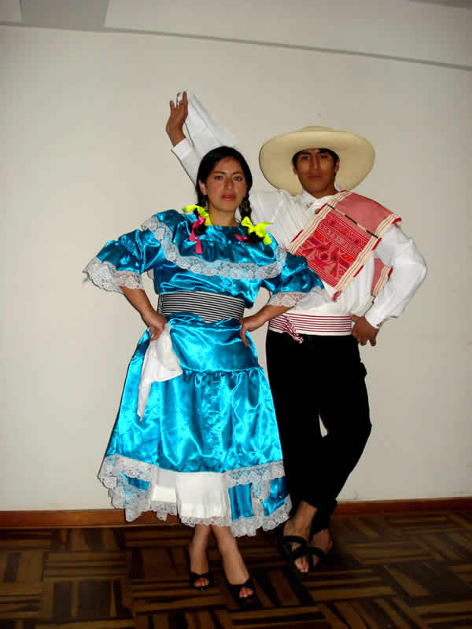El varón viste a la usanza del chalán serrano: pantalón de drill de montar, camisa blanca, un poncho de lana de oveja, sombrero y pañuelo, calzado con botas de montar o bien polainas.

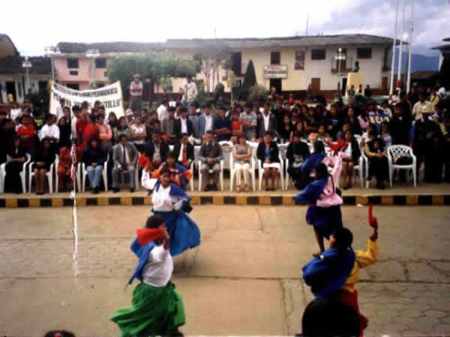

**MARINERA CON CABALLO DE PASO**

Se trata de un hermoso espectáculo que conjuga el baile de una danza tradicional como lo es la Marinera y el Caballo de Paso peruano, un animal único entre los equinos que se caracteriza por la elegancia que presenta en su andar, simulando en su caminar una danza.

El Caballo de Paso peruano es uno de los símbolos más importantes de peruanidad, por su contextura tan fina como el caballo andaluz, de pecho ancho, piernas finas y una mirada noble, se encargan de engalanar aún más la Marinera con su andar lateral o ''llano de paso''.

Hay que precisar que el Caballo de Paso Peruano es una raza protegida por Decreto Ley 25 919 del 28 de noviembre de 1992, siendo declarado también como Patrimonio Cultural de la Nación.

La Marinera, es una danza que gracias a la alegría de su ejecución, logra que las parejas hagan derroche de toda su gracia, habilidad y picardía, con una insinuación y enamoramiento que cuenta con características propias de un hecho folklórico.

Por lo general, las mejores demostraciones de Caballo de Paso se realizan en el local de la Asociación Nacional de Criadores y Propietarios de Caballo Peruano de Paso (ANCPCPP) en Lurín (LIMA), donde se premia a los mejores caballos que realicen destrezas al son de las danzas peruanas, donde la Marinera es la principal referencia musical para el proceso en este evento, al que acuden criadores y aficionados del Perú y también visitantes extranjeros que admiran tanto la Marinera como al Caballo Peruano de Paso.

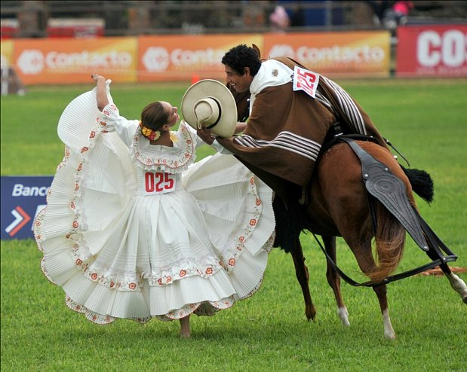

**FESTIVAL DE MARINERA**

Festival de la Marinera es un evento cultural peruano que se realiza cada año en la ciudad de Trujillo en el mes de enero. El evento se centra en un concurso de marinera, que es un baile típico de la ciudad. En el festival también se realizan pasacalles y presentaciones y concurso de caballos de paso. Tanto el baile de la marinera como el caballo de paso peruano han sido declarados patrimonio cultural de la nación por el gobierno peruano.3 4 Este festival es uno de los eventos culturales más importantes y representativos del país y la ciudad de Trujillo ha sido reconocida por el gobierno peruano como la Capital Nacional de la Marinera mediante ley N° 24.447, del 24 de enero de 1986.

**CONCURSO NACIONAL DE MARINERA**

El Concurso Nacional de Marinera se realiza todos los años, durante el mes de enero, en la ciudad peruana de Trujillo.

**Inicios del Concurso**

En 1960 el presidente del Club Libertad de Trujillo, Juan Julio Ganoza Vargas, requería captar fondos para superar una crisis, y promover el crecimiento y desarrollo del Club. Entonces, en una reunión el 14 de octubre de 1960, don Guillermo Ganoza Vargas, quien formaba parte de la directiva,hace la propuesta de organizar actividades pro fondos como una tómbola y un concurso de bailes de marinera.

Los otros miembros del directorio del club,Juan Julio, Alberto Goicochea Iturri, Carlos Larco Rodríguez y Christian Acosta, aceptaron la idea y empezaron a complementar la idea. A partir de entonces, don Juan Julio Ganoza remite una nota al diario La Industria de Trujillo para que el siete de octubre del mismo año se anuncie el 'I Concurso Nor Peruano de Marinera - 1960'. La fecha fijada por el Club fue el domingo 20 de noviembre de 1960 a las 10 a.m., pero antes, don Guillermo Ganoza fue comisionado para viajar a Lima e invitar a celebridades de la música criolla para que asistan al concurso.

El jurado del primer Concurso Nacional de Marinera fue el Teniente Coronel Christian Acosta Acosta, Antonio Pinilla Sánchez Concha. José Durand, Chabuca Granda, Alicia Maguiña, Manuel Mujica Gallo, Guillermo Ganoza Vargas y Luisa Ganoza de Pinillos.

El éxito de la primera edición del concurso fue tan grande que se repetiría todos los años desde entonces. Con el pasar de los años se fueron incluyendo más participantes en diferentes categorías. Desde 1967 el concurso se realiza en enero, por lo que en 1966 no hubo concurso, sino que se aplazó hasta el verano siguiente.

Desde un principio, el Concurso Nacional de Marinera se vino desarrollando en las instalaciones del Club Libertad de Trujillo, pero debido a la gran afluencia de gente, en 1970, siendo Jorge Quirós Villacorta el presidente del Club, el Concurso se empezó a celebrar en el Coliseo Gran Chimú.

